|  |
| --- |
| **UNIT 1: TRANH CÓ NGƯỜI** |

**I. PHÂN TÍCH TRANH CÓ 1 NGƯỜI:**

1. Trong các câu mô tả tranh có 1 người, cần quan sát kĩ động tác của người trong hình. Đây là dạng câu mô tả đặt con người làm trung tâm nên thường sẽ mô tả hành động của người bằng cấu trúc chủ động của thì hiện tại tiếp diễn “is + V-ing”. Đôi khi cũng có câu mô tả những đồ vật xung quanh người đó.

2. Các câu mô tả 1 người thì thường có danh từ hoặc đại từ chỉ người số ít: a/the man; a/the woman; he/she. Các câu có chứa danh từ hay đại từ số nhiều: the men/women; the/some/many people; some/many + danh từ chỉ người số nhiều; they là các phương án sai.

3. Tranh có 1 hoặc nhiều người nói chung chiếm số lượng lớn trong Part 1 TOEIC, nên học viên cố gắng nắm vững từ vựng và các câu mô tả loại tranh này.

4. Ví dụ & phân tích:

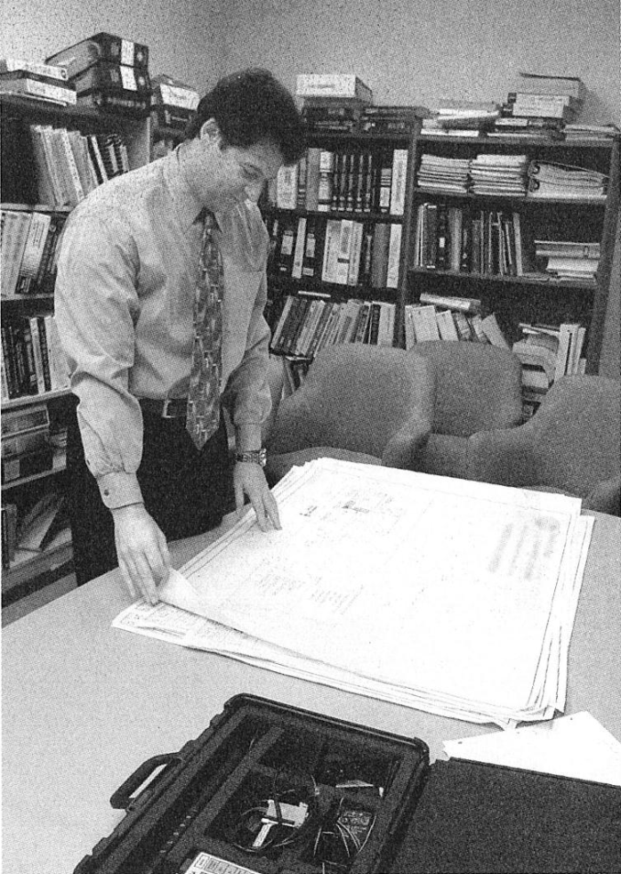

a. Phân tích hành động của người trong hình:

• He is reviewing/examining some documents. [Anh ấy đang xem xét một số tài liệu.]

• He is looking at some documents. [Anh ấy đang nhìn vào một số tài liệu.]

• He is standing by a table. [Anh ấy đang đứng cạnh một cái bàn.]

b. Phân tích những vật xung quanh:

• The chairs are unoccupied. [Những cái ghế không có ai ngồi.]

• Some books have been arranged in the shelves. [Vài cuốn sách đã được xếp trên kệ.]

**II. PHÂN TÍCH TRANH CÓ NHIỀU NGƯỜI:**

1. Trong các câu mô tả tranh có nhiều người cần quan sát kĩ động tác của riêng từng người trong hình, động tác chung của nhiều người và vị trí tương đối của họ với nhau.

2. Các câu mô tả có thể mô tả hành động của 1 trong số những người đó, hoặc cũng có thể mô tả hành động chung của nhiều người; những câu mô tả hành động của người vẫn dùng cấu trúc chủ động của thì hiện tại tiếp diễn “is/are + V-ing”. Ngoài ra ta cũng chú ý đến vị trí tương đối giữa những người trong tranh để nghe đúng giới từ chỉ vị trí, và đôi khi cũng có câu mô tả đồ vật xung quanh.

3. Các câu mô tả hành động chung của nhiều người thì thường có danh từ hoặc đại từ số nhiều: the men/women; some/many people; they; some/many + danh từ chỉ người số nhiều.

4. Các câu mô tả hành động của riêng 1 người trong những người đó thì có danh từ hoặc đại từ số ít: A man/woman; one man/woman; one of the men/women.

5. Tranh có nhiều người cũng chiếm số lượng tương đối trong part 1.

6. Ví dụ & phân tích:

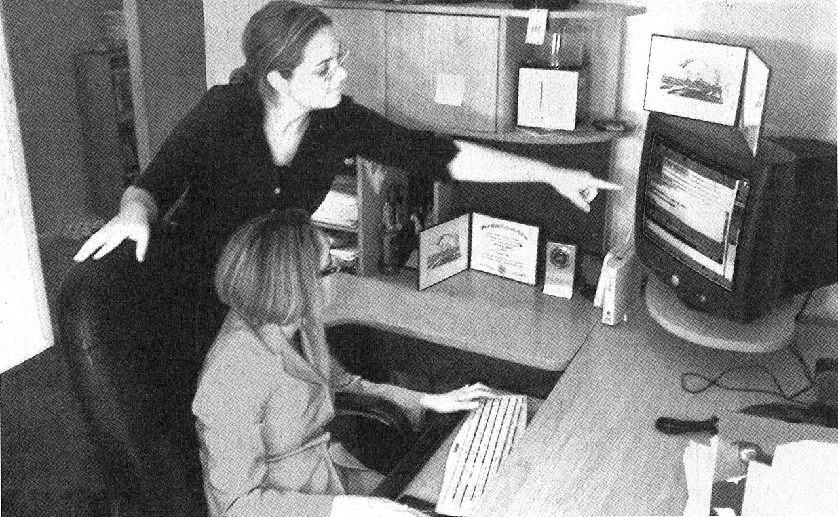

a. Phân tích hành động chung của những người trong hình:

• They are working together. [Họ đang làm việc cùng nhau.]

• They are looking at the computer. [Họ đang nhìn vào máy tính.]

• The women are wearing glasses. [Những người phụ nữ đang đeo kính.]

b. Phân tích hành động của riêng từng người trong hình:

• A woman is pointing at the screen.

[Một người phụ nữ đang chỉ vào màn hình.]

• One of the women is sitting at the desk.

[Một người phụ nữ đang ngồi tại bàn làm việc.]

c. Phân tích những vật xung quanh:

• A computer has been turned on.

[Một cái máy tính đã được mở lên.]

• The door of the room has been left open.

[Cửa ra vào căn phòng đã được để mở.]

**II. NGHE & PHÂN TÍCH TRANH ĐỂ CHỌN CÂU ĐÚNG NHẤT:**

***1. Nghe & tập phát âm***

a. Tranh số 1 **(01.mp3)**

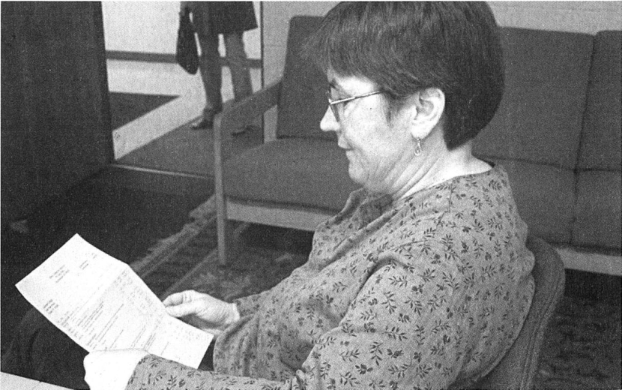

|  |  |
| --- | --- |
| (A) She’s closing the door.  (B) She’s lying on the sofa.  **(C) She’s holding a piece of paper.**  (D) She’s writing a letter. | (A) Cô ấy đang đóng cửa.  (B) Cô ấy đang nằm trên ghế sô-pha.  **(C) Cô ấy đang cầm một tờ giấy.**  (D) Cô ấy đang viết một lá thư. |

b. Tranh số 2 **(02.mp3)**

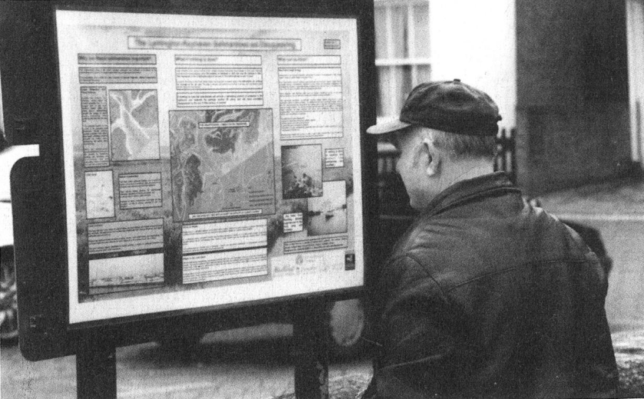

|  |  |
| --- | --- |
| (A) He’s reading a magazine.  (B) He’s putting up a display case.  (C) He’s getting into a vehicle.  **(D) He’s looking at a sign.** | (A) Anh ấy đang đọc một tạp chí.  (B) Anh ấy đang đặt một cái tủ trưng bày.  (C) Anh ấy đang vào trong một phương tiện.  **(D) Anh ấy đang nhìn vào một tấm biển.** |

c. Tranh số 3 **(03.mp3)**

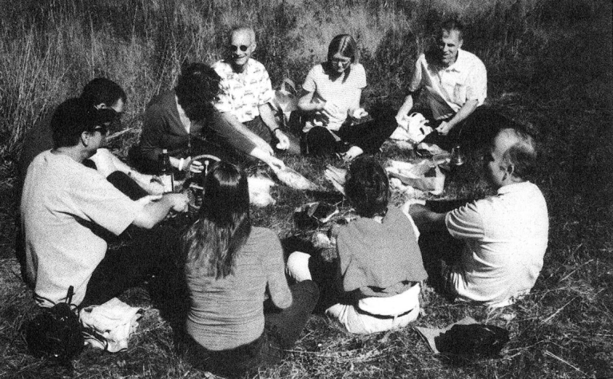

|  |  |
| --- | --- |
| (A) They’re walking on a path.  (B) They’re cutting the grass.  (C) They’re looking at their maps.  **(D) They’re sitting in a circle.** | (A) Họ đang đi bộ trên một con đường.  (B) Họ đang cắt cỏ.  (C) Họ đang nhìn vào bản đồ của họ.  **(D) Họ đang ngồi lại thành vòng tròn.** |

d. Tranh số 4 **(04.mp3)**



|  |  |
| --- | --- |
| **(A) They’re looking at the screen.**  (B) They’re sitting next to each other.  (C) They’re organizing the desk.  (D) They’re decorating the walls. | **(A) Họ đang nhìn vào màn hình.**  (B) Họ đang ngồi cạnh nhau.  (C) Họ đang sắp xếp bàn làm việc.  (D) Họ đang trang trí các bức tường. |

e. Tranh số 5 **(05.mp3)**

|  |  |
| --- | --- |
|  | (A) He’s parking a car.  **(B) He’s pushing a wheelbarrow.**  (C) He’s putting air into a tire.  (D) He’s stacking boxes.  (A) Họ đang đi bộ trên một con đường.  (B) Họ đang cắt cỏ.  (C) Họ đang nhìn vào bản đồ của họ.  **(D) Họ đang ngồi lại thành vòng tròn.** |

***2. Câu hỏi luyện tập***

**01. (06.mp3)**

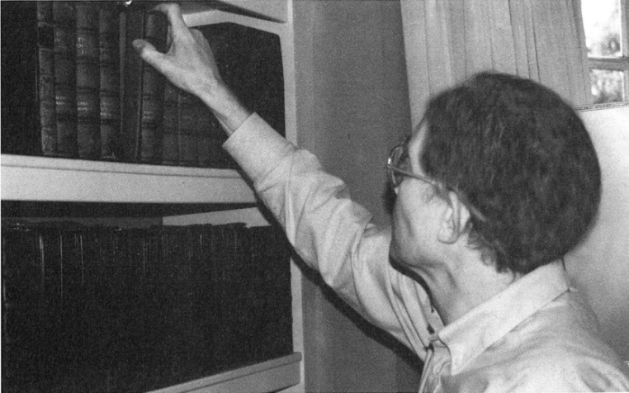

|  |  |
| --- | --- |
| (A) He’s installing bookshelves.  (B) He’s storing his papers in boxes.  **(C) He’s taking a volume from the shelf.**  (D) He’s wrapping a book in paper. | (A) Anh ấy đang lắp các giá sách.  (B) Anh ấy đang lưu trữ giấy tờ vào các hộp.  **(C) Anh ấy đang lấy một cuốn sách từ giá.**  (D) Anh ấy đang gói một cuốn sách vào giấy. |

**02. (07.mp3)**



|  |  |
| --- | --- |
| (A) He’s shoveling the snow.  (B) He’s riding on a sled.  (C) He’s zipping up his jacket.  **(D) He’s wearing a hat.** | (A) Anh ấy đang xúc tuyết bằng xẻng.  (B) Anh ấy đi xe trượt tuyết.  (C) Anh ấy đang kéo khoá áo khoác lên.  **(D) Anh ấy đang đội một chiếc mũ.** |

**03. (08.mp3)**

|  |  |
| --- | --- |
|  | (A) She’s opening some shoe boxes.  **(B) She’s holding a shoe.**  (C) She’s putting up a shelf.  (D) She’s carrying a handbag.  (A) Cô ấy đang mở vài hộp đựng giày.  **(B) Cô ấy đang cầm một chiếc giày.**  (C) Cô ấy đang dựng một cái kệ.  (D) Cô ấy đang mang một túi xách. |

**04. (09.mp3)**

|  |  |
| --- | --- |
|  | **(A) He’s wearing a tool belt.**  (B) He’s going into a house.  (C) He’s carrying some wood.  (D) He’s taking off his hat.  **(A) Anh ấy đang đeo đai lưng dụng cụ.**  (B) Anh ấy đang đi vào trong nhà.  (C) Anh ấy đang mang một số đồ gỗ.  (D) Anh ấy đang cởi mũ ra. |

**05. (10.mp3)**

|  |  |
| --- | --- |
|  | (A) He’s turning on a machine.  (B) He’s rolling up his sleeves.  **(C) He’s holding an electrical cord.**  (D) He’s folding his jacket.  (A) Ông ấy đang khởi động một chiếc máy.  (B) Ông ấy đang xắn tay áo của mình.  **(C) Ông ấy đang cầm một sợi dây điện.**  (D) Ông ấy đang gấp áo khoác của mình. |

**06.** **(11.mp3)**

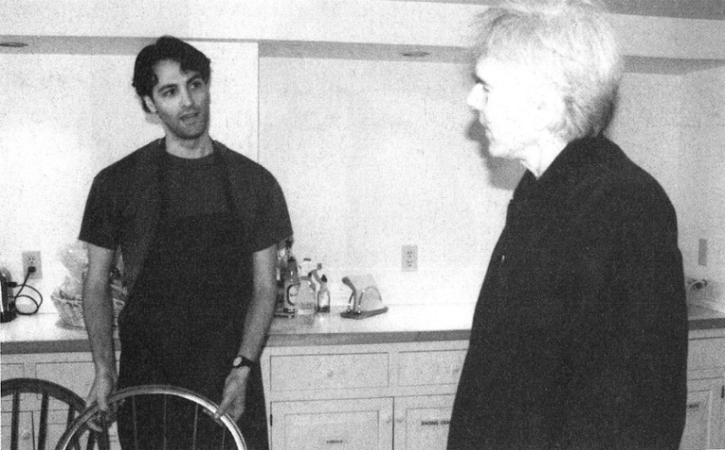

|  |  |
| --- | --- |
| (A) A presentation is being made.  (B) They’re painting the walls.  **(C) One man is holding the back of a chair.**  (D) Cabinets are being installed. | (A) Một bài thuyết trình đang diễn ra.  (B) Họ đang sơn các bức tường.  **(C) Một người đàn ông đang cầm lưng ghế.**  (D) Các tủ tài liệu đang được lắp đặt. |

**07. (12.mp3)**



|  |  |
| --- | --- |
| (A) She’s reaching for a book.  **(B) She’s operating a machine.**  (C) She’s turning the pages of a newspaper.  (D) She’s putting up some wallpaper. | (A) Bà ấy đang lấy một quyển sách.  **(B) Bà ấy đang vận hành một chiếc máy.**  (C) Bà ấy đang lật các trang báo.  (D) Bà ấy đang dán một vài giấy dán tường. |

**08. (13.mp3)**

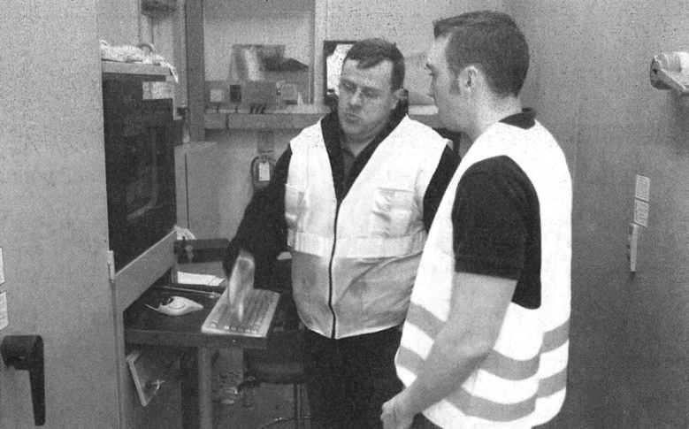

|  |  |
| --- | --- |
| **(A) The men are wearing work vests.**  (B) The men are installing a shelf.  (C) The men are directing traffic.  (D) The men are working outdoors. | **(A) Họ đang mặc bộ đồ công nhân.**  (B) Họ đang lắp đặt một cái kệ.  (C) Họ đang điều hướng giao thông.  (D) Họ đang làm việc ngoài trời. |

**09. (14.mp3)**

|  |  |
| --- | --- |
|  | (A) He’s opening a briefcase.  **(B) He’s wearing a hat.**  (C) He’s piloting a plane.  (D) He’s sweeping the ground.  (A) Ông ấy đang mở một cái cặp tài liệu.  **(B) Ông ấy đang đôi một chiếc mũ.**  (C) Ông ấy đang lái một chiếc máy bay.  (D) Ông ấy đang quét mặt đường. |

**10. (15.mp3)**

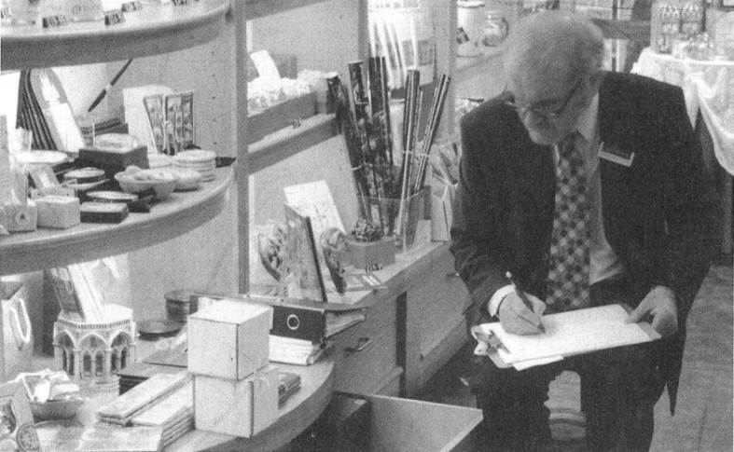

|  |  |
| --- | --- |
| **(A) The man is writing on a sheet of paper.**  (B) The man is pulling a drawer open.  (C) The man is wrapping gifts.  (D) The man is installing shelves. | **(A) Người đàn ông đang viết vào một tờ**  **giấy.**  (B) Người đàn ông đang kéo một ngăn kéo ra.  (C) Người đàn ông đang gói quà.  (D) Người đàn ông đang lắp đặt những cái kệ. |

**11. (16.mp3)**

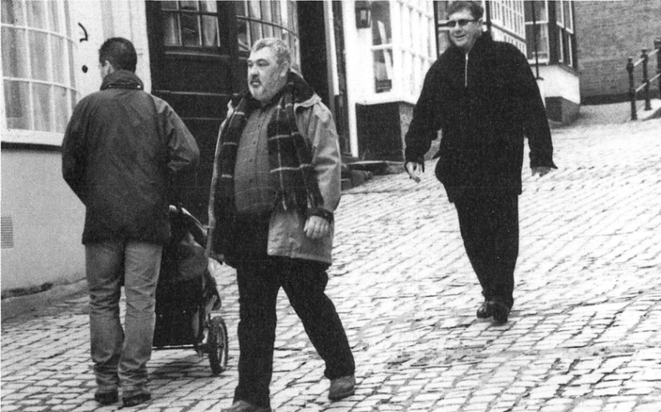

|  |  |
| --- | --- |
| (A) They’re working in a shop.  (B) They’re climbing some steps.  **(C) They’re walking outdoors.**  (D) They’re laying bricks. | (A) Họ đang làm việc trong một cửa hàng.  (B) Họ đang leo bậc cấp.  **(C) Họ đang đi bộ ngoài trời.**  (D) Họ đang xếp gạch. |

**12. (17.mp3)**

|  |  |
| --- | --- |
|  | (A) A man is painting a picture.  (B) A man is paying for a purchase.  (C) A man is hanging up a photograph.  **(D) A man is adjusting a camera.**  (A) Một người đàn ông đang vẽ một bức  tranh.  (B) Một người đàn ông đang thanh toán mua  hàng.  (C) Một người đàn ông đang treo một bức  ảnh.  **(A) Một người đàn ông đang điều chỉnh**  **máy quay.** |

**13. (18.mp3)**

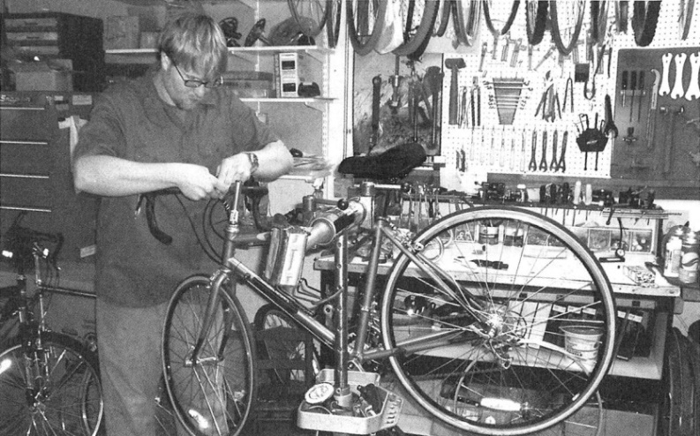

|  |  |
| --- | --- |
| (A) The man is fixing his watch.  (B) The bicycle is lying on the ground.  (C) The man is cleaning the shop.  **(D) The bicycle is in a repair shop.** | (A) Người đàn ông đang sửa đồng hồ đeo tay  của ông ấy.  (B) Chiếc xe đạp đang nằm dưới đất.  (C) Người đàn ông đang lau dọn cửa hàng.  **(D) Chiếc xe đạp đang ở tiệm sửa chữa.** |

**14. (19.mp3)**

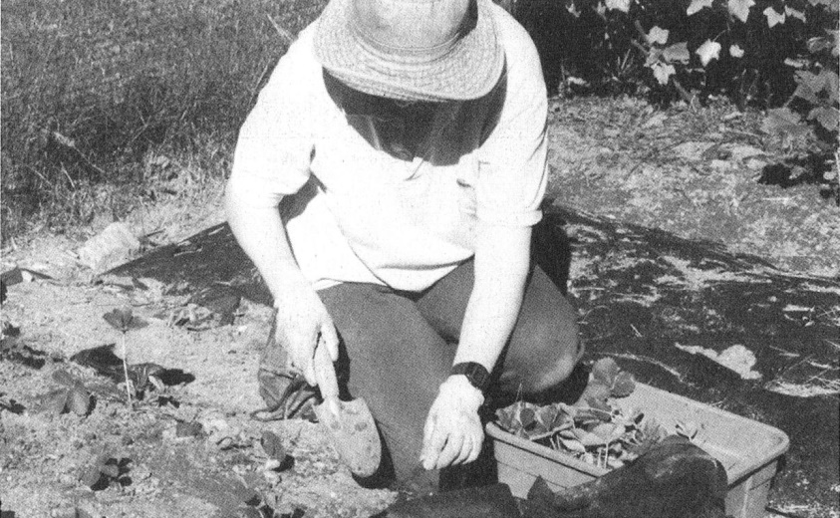

|  |  |
| --- | --- |
| (A) The woman’s hands are in her pockets.  **(B) The woman is kneeling in the garden.**  (C) The woman’s hat is on the ground.  (D) The woman is surrounded by flowers. | (A) Hai tay của người phụ nữ thì ở trong túi.  **(B) Người phụ nữ đang quỳ gối trong vườn.**  (C) Mũ của người phụ nữ đang ở trên mặt đất.  (D) Người phụ nữ bị vây quanh bởi hoa. |

**15. (20.mp3)**

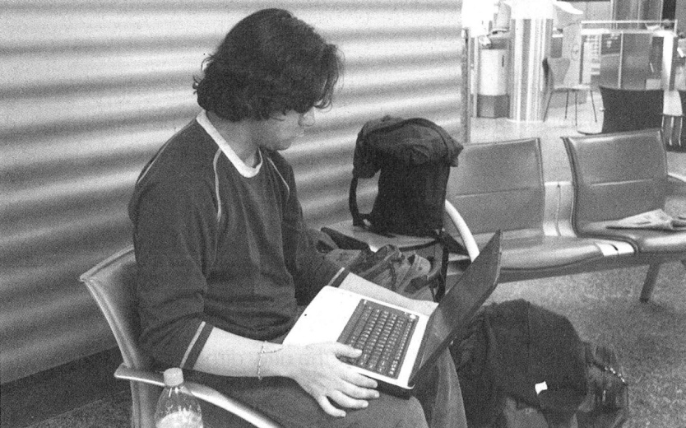

|  |  |
| --- | --- |
| (A) He’s packing his luggage.  (B) He’s picking up his briefcase.  **(C) He’s working on a laptop computer.**  (D) He’s comparing two computers. | (A) Anh ấy đang thu xếp hành lí của mình.  (B) Anh ấy đang nhặt chiếc cặp tai liệu của  mình lên.  **(C) Anh ấy đang làm việc với một chiếc máy**  **tính xách tay.**  (D) Anh ấy đang so sánh 2 máy tính với nhau. |

**IV. BÀI TẬP VỀ NHÀ:**

**01. (21.mp3)**

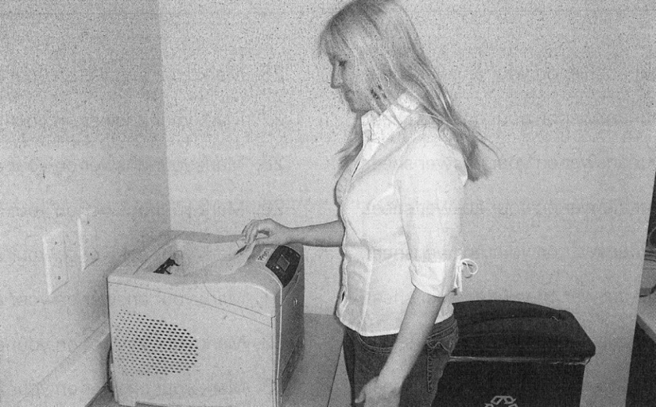

|  |  |
| --- | --- |
| (A) The woman is getting a cup of coffee.  (B) The woman is sitting near the machine.  **(C) The woman is picking up a document.**  (D) The woman is unplugging the machine. | (A) Người phụ nữ đang lấy một cốc cà phê.  (B) Người phụ nữ đang ngồi gần chiếc máy.  **(C) Người phụ nữ đang lấy một tài liệu.**  (D) Người phụ nữ đang rút điện của chiếc máy. |

**02. (22.mp3)**

|  |  |
| --- | --- |
|  | (A) She’s washing her hands.  **(B) She’s wearing gloves.**  (C) She’s fixing her hair.  (D) She’s putting on her coat.  (A) Cô ấy đang rửa tay.  **(B) Cô ấy đang đeo găng tay.**  (C) Cô ấy đang sửa lại tóc.  (D) Cô ấy đang mặc áo khoác vào. |

**03. (23.mp3)**



|  |  |
| --- | --- |
| (A) They’re handing out cups.  **(B) They’re having a discussion.**  (C) They’re taking off their glasses.  (D) They’re sitting in a conference room. | (A) Họ đang phân phát những cái ly.  **(B) Họ đang có một cuộc thảo luận.**  (C) Họ đang tháo kính đeo mắt ra.  (D) Họ đang ngồi trong phòng hội nghị. |

**04. (24.mp3)**

|  |  |
| --- | --- |
|  | (A) A man is folding a paper.  **(B) A woman is taking notes.**  (C) Some people are being shown to their  seats.  (D) Some people are looking out the window.  (A) Một người đàn ông đang gấp tờ giấy.  **(B) Một người phụ nữ đang ghi chú.**  (C) Một vài người đang được chỉ dẫn đến chỗ  ngồi.  (D) Một vài người đang nhìn ra cửa sổ. |

**05. (25.mp3)**

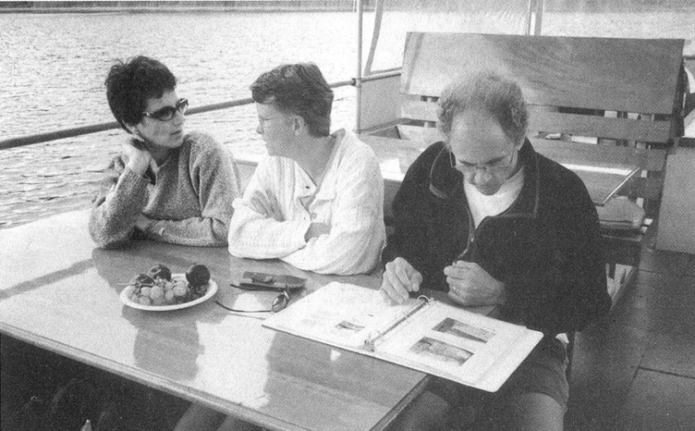

|  |  |
| --- | --- |
| (A) They’re paging through notebooks.  (B) They’re reaching for their plates.  **(C) They’re sitting next to one another.**  (D) They’re serving food and drinks. | (A) Họ đang đọc lướt qua những cuốn sổ.  (B) Họ đang với tay lấy những cái dĩa.  **(C) Họ đang ngồi cạnh nhau.**  (D) Họ đang phục vụ đồ ăn và đồ uống. |

**06. (26.mp3)**

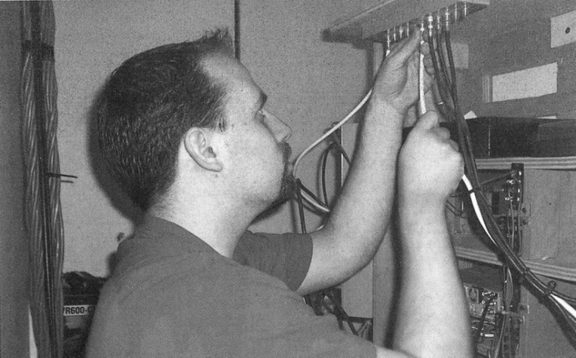

|  |  |
| --- | --- |
| (A) He’s reaching into a bookcase.  (B) He’s lifting some furniture.  **(C) He’s adjusting a wire.**  (D) He’s cutting a hole in a piece of wood. | (A) Anh ấy đang với tới giá sách.  (B) Anh ấy đang nâng một số đồ nội thất.  **(C) Anh ấy đang điều chỉnh sợi dây.**  (D) Anh ấy đang khoét một cái lỗ trên mảnh gỗ. |

**07. (27.mp3)**

|  |  |
| --- | --- |
|  | (A) The man and woman are checking their  luggage.  (B) The woman is writing on the board.  (C) The woman is presenting a book to the  man.  **(D) The man has a bag over his shoulder.**  (A) Người đàn ông và phụ nữ đang kiểm tra  hành lí của họ.  (B) Người phụ nữ đang viết lên bảng.  (C) Người phụ nữ đang giới thiệu một cuốn  sách cho người đàn ông.  **(D) Người đàn ông đang đeo cặp trên vai.** |

**08. (28.mp3)**

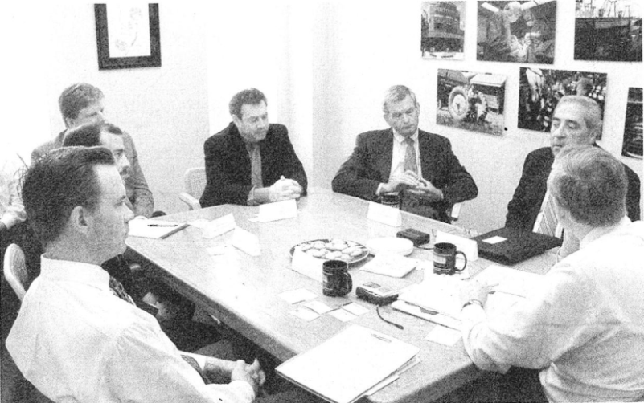

|  |  |
| --- | --- |
| (A) They’re hanging some photographs.  **(B) They’re having a meeting.**  (C) They’re setting their watches.  (D) They’re shaking hands. | (A) Họ đang treo một vài bức ảnh.  **(B) Họ đang có một cuộc họp.**  (C) Họ đang chỉnh đồng hồ của mình.  (D) Họ đang bắt tay. |

**09. (29.mp3)**

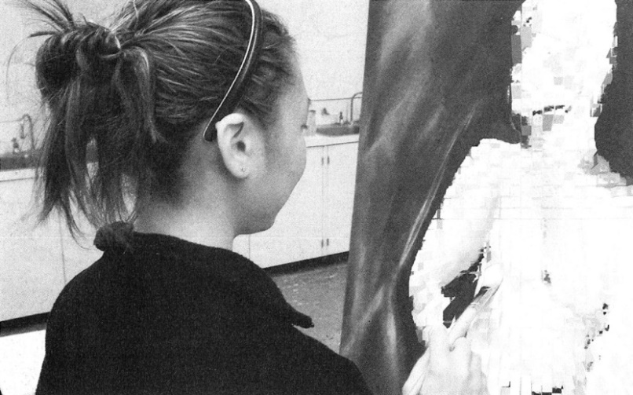

|  |  |
| --- | --- |
| **(A) The woman is working on a painting.**  (B) The woman is viewing art in a museum.  (C) The woman is buying a picture.  (D) The woman and man are discussing  some artwork. | **(A) Người phụ nữ đang làm việc với bức**  **tranh.**  (B) Người phụ nữ đang thưởng thức nghệ  thuật trong bảo tàng.  (C) Người phụ nữ đang mua một bức tranh.  (D) Người phụ nữ và đàn ông đang thảo luận  về một vài tác phẩm nghệ thuật. |

**10. (30.mp3):**

|  |  |
| --- | --- |
|  | (A) They’re carrying the ladder.  (B) One man is opening a can of paint.  (C) They’re climbing onto the roof.  **(D) One man is using a long pole.**  **(A) Đài phun nước đang phun nước lên**  **trên không.**  (B) Mọi người đang boi trong hồ bơi.  (C) Nước đang chảy xuống núi.  (D) Trẻ em đang uống nước từ đài phun  nước. |

**11. (31.mp3)**

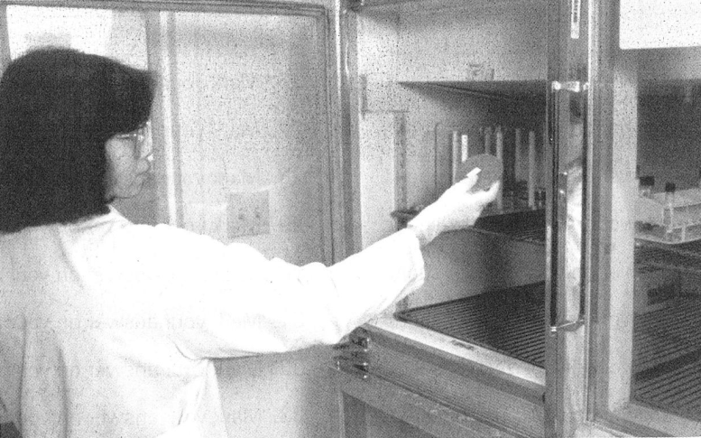

|  |  |
| --- | --- |
| **(A) The woman is reaching inside the**  **cabinet.**  (B) The door to the clothes closet is open.  (C) The workers are putting away their  equipment.  (D) The lab technician is locking the door. | **(A) Người phụ nữ đang với tay vào trong**  **tủ.**  (B) Cửa của tủ đồ đang mở.  (C) Công nhân đang đặt thiết bị của họ ra xa.  (C) Kĩ sự phòng thí nghiệm đang đóng cửa. |

**12. (32.mp3)**

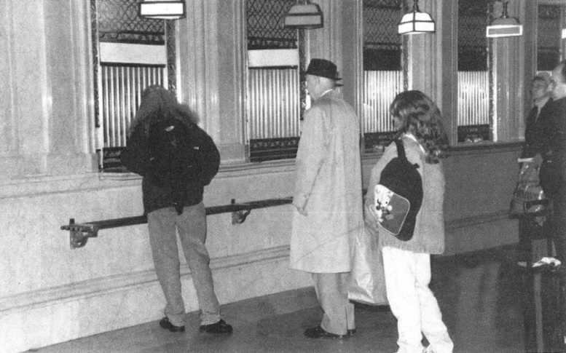

|  |  |
| --- | --- |
| **(A) They’re waiting in a line.**  (B) They’re removing items from their bags.  (C) They’re turning on the lights.  (D) They’re looking at each other. | **(A) Họ đang xếp hàng.**  (B) Họ đang lấy đồ ra khỏi túi xách của họ.  (C) Họ đang bật đèn.  (D) Họ đang nhìn nhau. |

**13. (33.mp3)**

|  |  |
| --- | --- |
|  | **(A) They’re stopped in front of an outdoor**  **shop.**  (B) They’re looking through the store  windows.  (C) They’re taking a class.  (D) They’re unloading the sunglasses.  **(A) Họ dừng lại trước một cửa hàng ngoài**  **trời.**  (B) Họ đang nhìn qua kính của cửa hàng.  (C) Họ đang tham gia một lớp học.  (D) Họ đang tháo kính đeo mắt xuống. |

**14. (34.mp3)**

|  |  |
| --- | --- |
|  | (A) The man is filling a spray bottle.  (B) The man is cleaning the floor.  **(C) There are cabinets under the counter.**  (D) The drawers are open.  (A) Người đàn ông đang đổ đầy bình xịt.  (B) Người đàn ông đang lau sàn.  **(C) Có những cái tủ phía dưới quầy bếp.**  (D) Những cái ngăn kéo đang mở. |

**15. (35.mp3)**

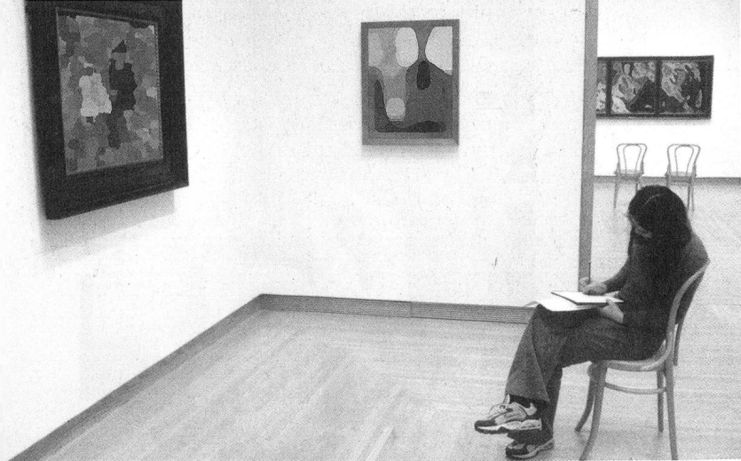

|  |  |
| --- | --- |
| **(A) She’s alone in the art gallery.**  (B) She’s holding a large pile of books.  (C) She’s looking up at a painting.  (D) She’s taking a photograph of some  artwork. | **(A) Cô ấy ở một mình trong phòng trưng**  **bày nghệ thuật.**  (B) Cô ấy đang cầm một chồng sách lớn.  (C) Cô ấy đang nhìn một bức tranh.  (D) Cô ấy đang chụp một bức ảnh của vài  tác phẩm nghệ thuật. |

**16. (36.mp3)**

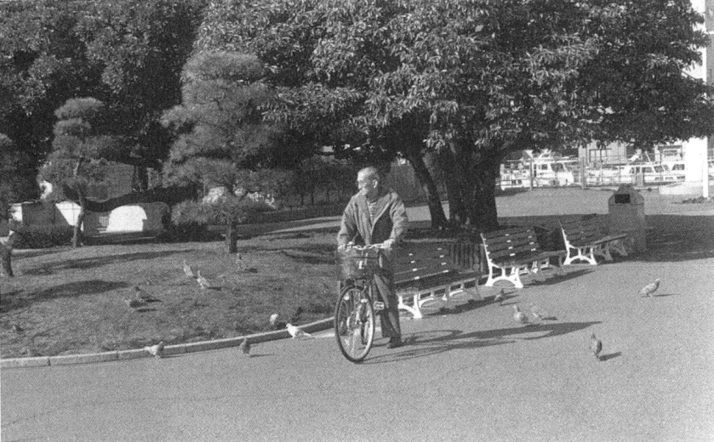

|  |  |
| --- | --- |
| (A) Two men are racing their bicycles  through the park.  (B) Some people are seated on the benches.  (C) A man is feeding the birds by hand.  **(D) There’s a grassy area beside the path.** | (A) Hai người đàn ông đang lái xe đạp ngang  qua công viên.  (B) Vài người đang ngồi trên những chiếc ghế.  (C) Một người đàn ông đang cho chim ăn.  **(D) Có một bãi cỏ bên cạnh lối đi.** |

**17. (37.mp3)**

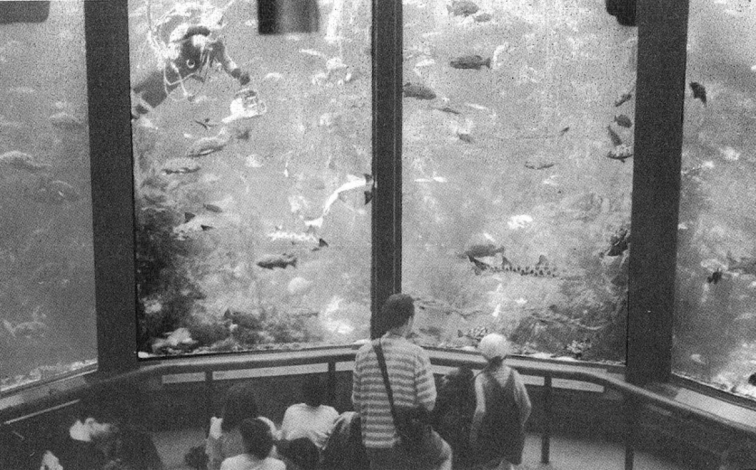

|  |  |
| --- | --- |
| **(A) People are watching fish.**  (B) People are fishing.  (C) People are driving.  (D) People are washing cars. | **(A) Mọi người đang xem cá.**  (B) Mọi người đang câu cá.  (C) Mọi người đang lái xe.  (D) Mọi người đang rửa xe. |

**18. (38.mp3)**

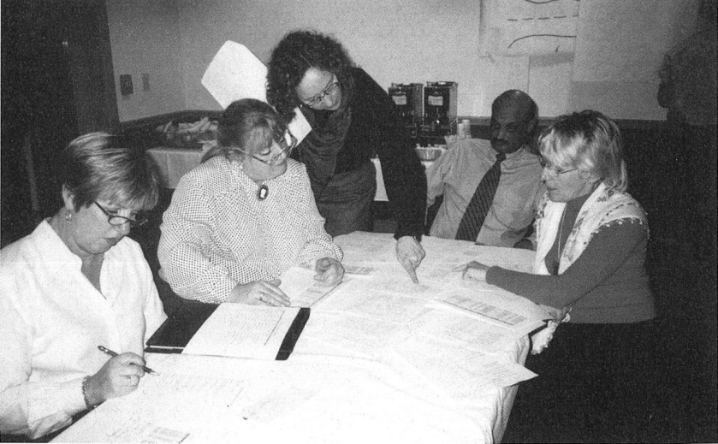

|  |  |
| --- | --- |
| **(A) They’re examining some documents.**  (B) They’re tearing up sheets of paper.  (C) They’re watching a slide show.  (D) They’re pointing to charts on the wall. | **(A) Họ đang xem xét một số tài liệu.**  (B) Họ đang xé những tờ giấy.  (C) Họ đang xem trình chiếu bằng slide.  (D) Họ đang chỉ vào các biểu đồ trên tường. |

**19. (39.mp3)**

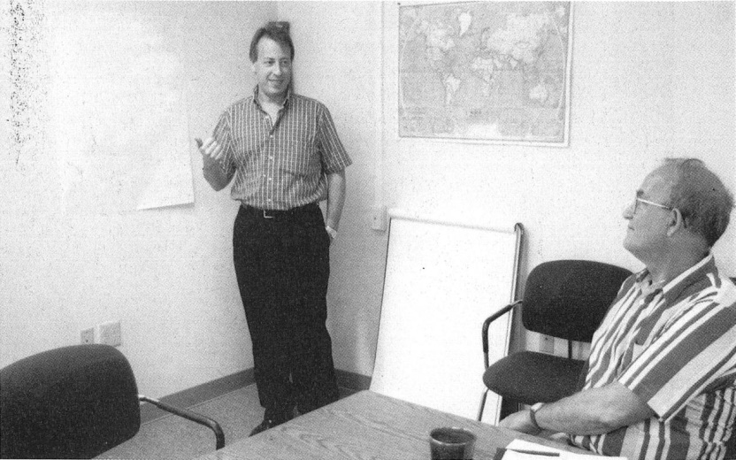

|  |  |
| --- | --- |
| (A) One man is leaning on a podium.  (B) One man is writing in a notebook.  (C) One man is taking a map down from  the wall.  **(D) One man is near the corner of the**  **room.** | (A) Một người đàn ông đang dựa vào bục.  (B) Một người đàn ông đang viết vào cuốn sổ.  (C) Một người đàn ông đang gỡ tấm bản đồ ra  khỏi tường.  **(D) Một người đàn ông đang ở gần góc**  **phòng.** |

**20. (40.mp3)**

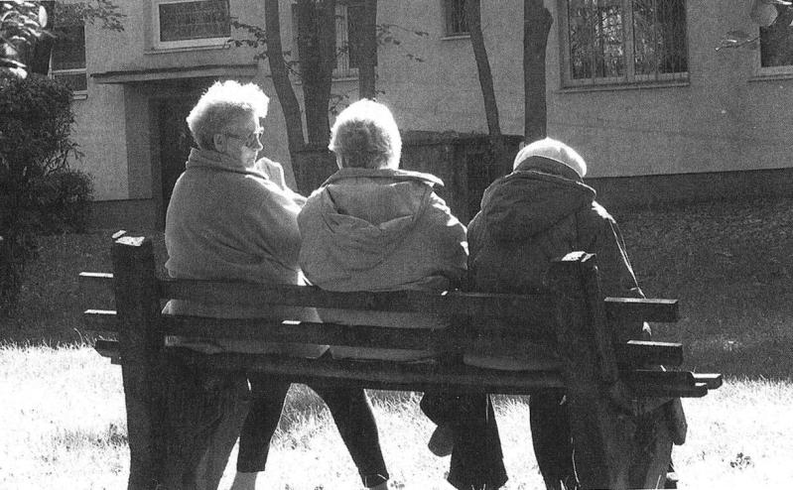

|  |  |
| --- | --- |
| (A) One of the women is taking off her  jacket.  (B) Some women are cleaning windows.  (C) One of the women is planting a tree.  **(D) Some women are sitting on a bench.** | (A) Một người phụ nữ đang cởi áo khoác của  cô ấy ra.  (B) Vài người phụ nữ đang vệ sinh cửa kính.  (C) Một người phụ nữ đang trồng một cái cây.  **(D) Vài người phụ nữ đang ngồi trên một**  **cái ghế dài.** |